Bjuder in till 2-dagars kurs med
Enda King
ACL Rehabilitation and RTP Decision making
A 3D biomechanical approach to rehabilitation & decision

8-9 september 2018
Kl. 8:30 – 17:00

The course will discuss the challenges relating to the rehabilitation of athletes after ACL reconstruction and the use of biomechanics to improve the rehabilitation process and provide accurate data to assist in RTP decision making

Kostnad: 5 000 kronor (exkl. moms), anmälan är bindande.
Plats: Idrottskliniken Rehab, Vintervägen 50 A, Solna

Lunch, för- och eftermiddagsfika ingår. Kursen kommer att hållas på engelska.
Begränsat antal platser, först till kvarn…

Anmälan med namn, mail och telefonnummer till: reception@idrottsklinikenrehab.se

VÄLKOMNA!

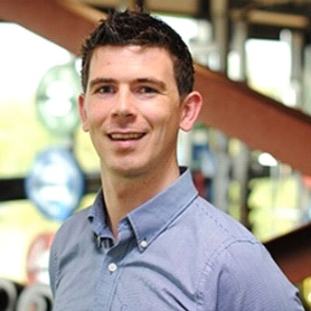
Enda King är fysioterapeut och verksam vid Sports Surgical Clinic i Dublin. Enda har lång erfarenhet som idrottsfysioterapeut. Han har utvecklat en nytänkande tuff rehab och har stort fokus på ”return to play” framför allt inom rugby och fotboll. Han har disputerat med en avhandling om 3-dimensionell biomekanisk analys efter ACL-rekonstruktion med syfte att kunna identifiera när en idrottare är färdigrehabiliterad. Endas koncept har hållit flera mycket uppskattade kurser bland annat här i Sverige.+

The course will cover:
- What are the challenges in rehabilitation after ACL reconstruction.
- Pathomechanics of ACL injury.
- Graft Healing & RTP decision making after ACL reconstruction.
- Components of rehabilitation after ACL reconstruction.
- Strength and Power development.
- Linear Running and Change of directional mechanics after ACL reconstruction.
- How to navigate the route from RTP to return to performance.

The learning objectives:

- Understand the key milestones for graft healing after ACL reconstruction.
- Understand all the components that make a successful return after ACL reconstruction and identify the factors that influence them.
- Understand the mechanism of injury of ACL and how biomechanics and rehabilitation can influence re-injury risk.
- Identify all the factors that need to be assessed and addressed throughout ACL rehabilitation and how they interact with and influence each other.
- Understand the influence of exercise selection and coaching on outcomes during ACL rehabilitation.
- Identify deficits in linear running and change of direction mechanics after ACL reconstruction that will negatively affect outcomes and be able to select and coach drills to modify those deficits.
- Understand all the factors that influence a return to performance after ACL reconstruction be able to guide your athlete along that journey.

